Волина Вера Петровна

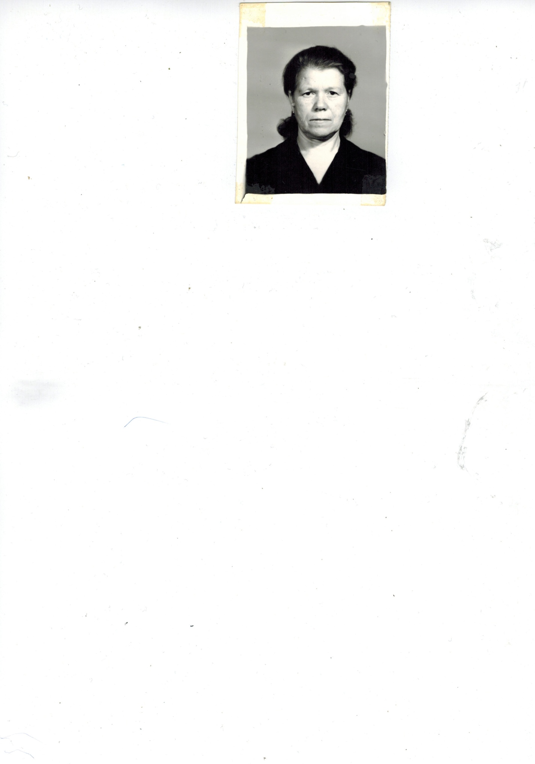
Волина Вера Петровна, родилась 11 сентября 1924 года в деревне Палкино Бакшеевского сельсовета. О начале войны узнала в тот момент, когда забирали на фронт двоюродного брата. Он пришёл проститься перед отъездом на войну. Тогда Вере Петровне было 17 лет.
С 1941 по октябрь 1943 года она работала в тылу. Сначала в колхозе «Заря социализма», где трудилась в полеводстве: сеяла, сажала, молотила, копала, полола, поливала. Затем работала на торфяниках, где сушила торф и складировала его в штабеля.
Несколько раз Веру Петровну посылали для помощи в Ярославскую область в город Ростов. Вместе женщинами молоденькие девчонки прокладывали и копали окопы.
По возвращении в Кострому трудилась на фабрике им. Ленина. Там мяли, мыли, сушили, чесали лён, а затем его отправляли на изготовление пряжи.
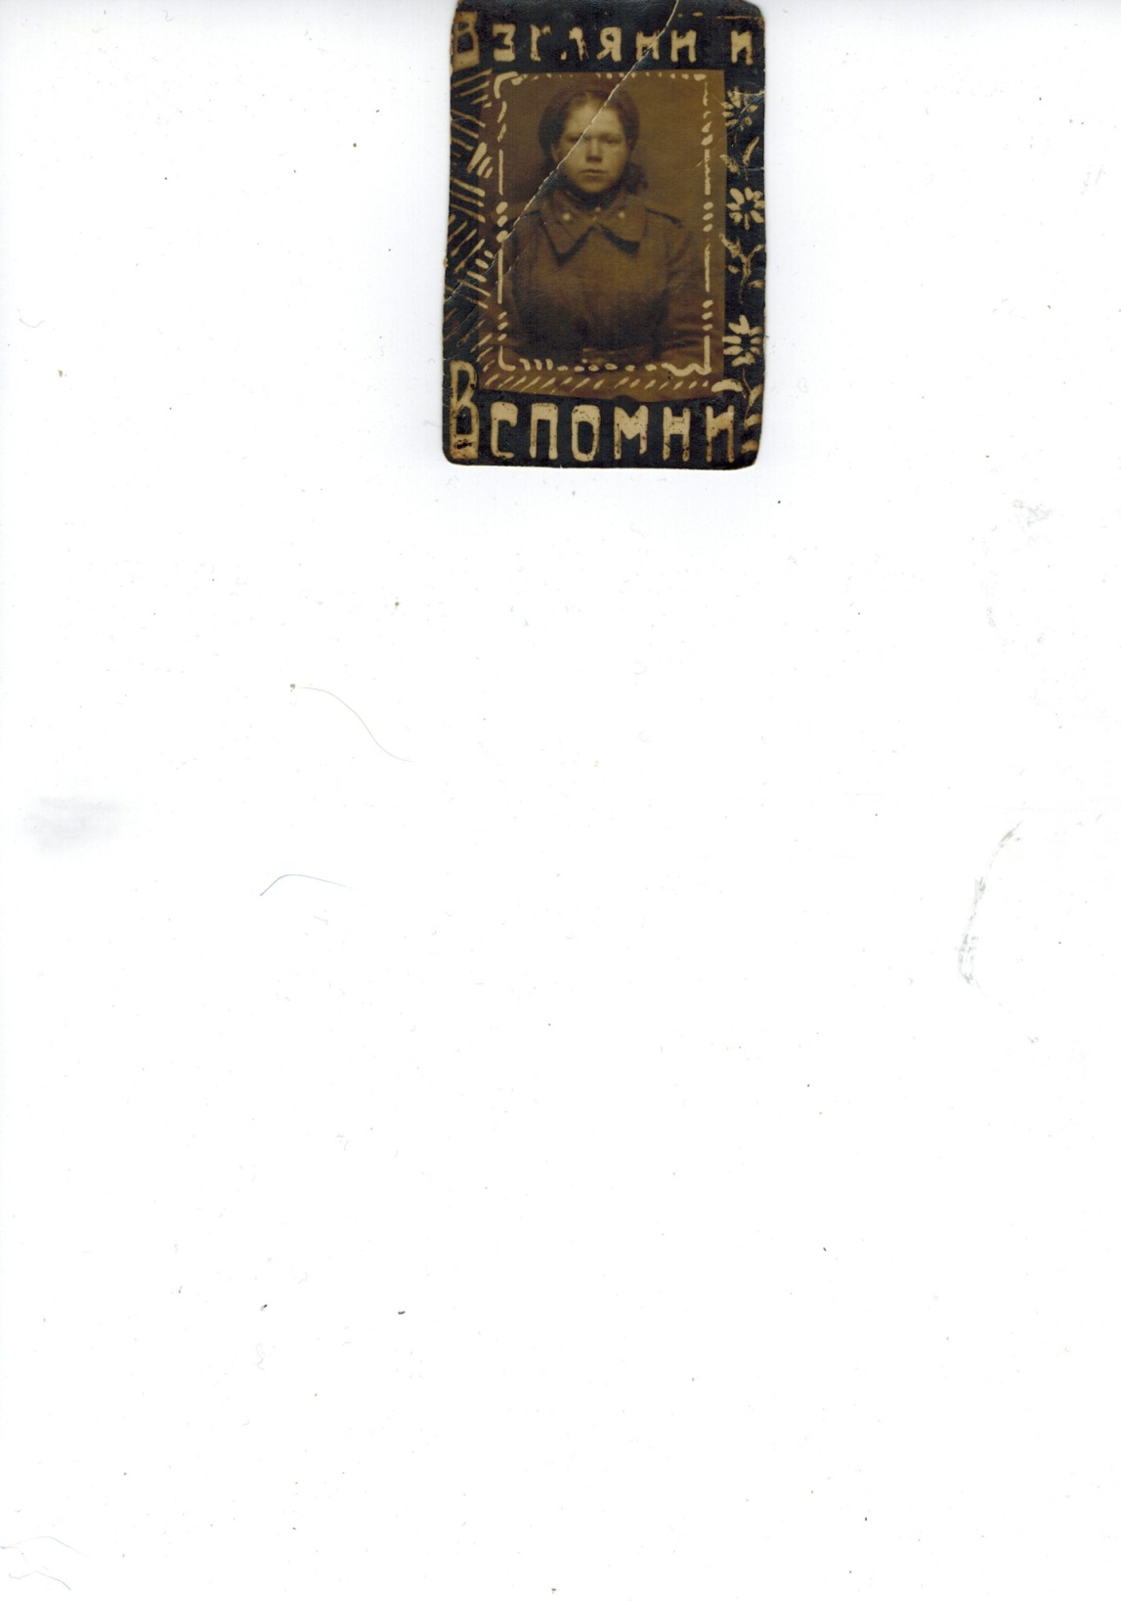
Немного проработала в дорожной службе, ремонтировала дороги.
22 октября 1943 года Веру Петровну забрали в Армию. Обучали на специальном приборе определять высоту и дальность полёта самолёта. В этих войсках служила до конца войны. Работала и на приборе № 4, который определял вражеские самолёты. Все данные передавала командиру части. Вместе с Верой Петровной работало ещё человек 30 человек. И все были девчонки по 16-17 лет.
Вместе с частью она прошла по всем военным дорогам, испытала и голод, и холод, и беды, и страх.
На всю жизнь запомнилось то, когда объявили, что закончилась война.
Домой вернулась Вера Петровна в июне 1945 года. Имеются награды: ОрденПобеды, медаль за Победу над Германией.
Рассказ о труженике тыла записала Шеробьева Ульяна, ученица 2 «Б» класса

